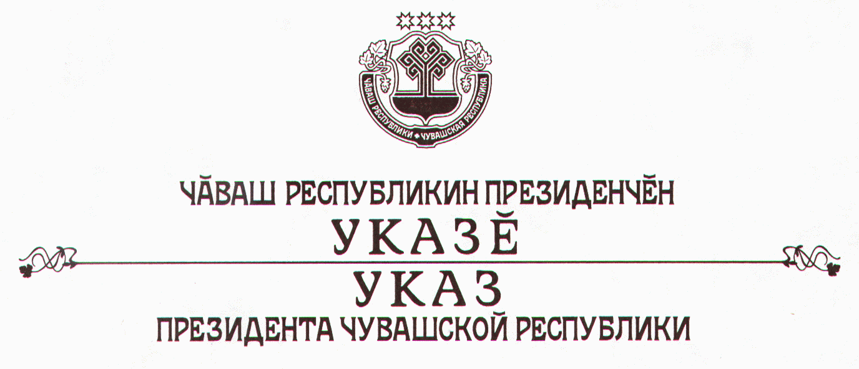

О внесении изменений в Указ Президента Чувашской Республики
от 6 марта 2002 г. № 51

1. Внести в Указ Президента Чувашской Республики от 6 марта 2002 г. № 51 «О мерах по усилению государственной поддержки молодых граждан в Чувашской Республике» (в редакции указов Президента Чувашской Республики от 24 июля 2002 г. № 95, от 22 мая 2003 г. № 45, от 20 августа 2003 г. № 83) следующие изменения:
в абзаце четвертом пункта 2 слова «не ниже 1000 рублей» заменить словами «1500 рублей»;
в абзаце втором пункта 5 слова «органам самоуправления районов и городов Чувашской Республики» заменить словами «органам местного самоуправления».
2. Настоящий Указ вступает в силу через десять дней после дня его официального опубликования и распространяется на правоотношения, возникшие с 1 сентября 2007 года.

Президент
Чувашской Республики Н.Федоров

г. Чебоксары
14 сентября 2007 года
№ 78

